Eksik Klinik Verilerde NAIM ve Geleneksel Makine Öğrenmesi Yöntemlerinin Karşılaştırılması

Ali İhsan SANCAR
Eskişehir Osmangazi Üniversitesi
Bilgisayar Mühendisliği 4.Sınıf Öğrencisi
152120221061

1. GİRİŞ
1.1. Problem Tanımı
Makine öğrenmesi yöntemleri, sağlık alanında hastalıkların sınıflandırılması ve klinik karar süreçlerinin desteklenmesi amacıyla yaygın olarak kullanılmaktadır. Bu yöntemlerin başarısı, kullanılan verilerin kalitesi ve bütünlüğüyle yakından ilişkilidir. Ancak gerçek klinik veri kümelerinde bazı hasta kayıtlarının eksik olması, makine öğrenmesi modellerinin performansını olumsuz etkileyebilen önemli bir problemdir. Laboratuvar testlerinin yapılmamış olması, ölçümlerin kaydedilmemesi veya bazı klinik bilgilerin elde edilememesi bu eksikliklerin ortaya çıkmasına neden olabilir.
Eksik verilerle çalışırken yaygın yaklaşımlardan biri, eksik değerleri istatistiksel yöntemlerle tamamlayarak veri kümesini model eğitimine uygun hâle getirmektir. Bununla birlikte, eksik değerlerin ortalama, medyan veya en sık görülen değer gibi istatistiklerle doldurulması, verinin gerçek yapısının tam olarak korunamamasına neden olabilir. Bu nedenle eksik değerleri doğrudan ele alabilen ve mevcut bilgilerden yararlanabilen yöntemlerin incelenmesi önem taşımaktadır.
Bu çalışmada, eksik klinik veriler üzerinde sınıflandırma problemi ele alınmaktadır. Deneylerde kronik böbrek hastalığı (Chronic Kidney Disease, CKD) veri kümesi kullanılmıştır. Amaç, veri kümesindeki eksikliklerin farklı oranlarda artırıldığı koşullarda sınıflandırma modellerinin performanslarını karşılaştırmak ve eksik verileri doğrudan işleyebilen NAIM yaklaşımının davranışını incelemektir.
1.2. NAIM Yönteminin Amacı ve Yapısı
NAIM (Not Another Imputation Method), sayısal ve kategorik özellikleri birlikte işleyebilen ve eksik verileri modelin kendi yapısı içerisinde ele alan bir sınıflandırma yaklaşımıdır. Yöntemin temel amacı, eksik değerleri geleneksel yöntemlerle önceden tamamlamak yerine, mevcut özelliklerden yararlanarak sınıflandırma yapabilmektir.
NAIM'in yapısında, veri kümesindeki sayısal ve kategorik özelliklerin temsil edilmesi için farklı mekanizmalardan yararlanılır. Kategorik değişkenler, öğrenilebilir gömme (embedding) temsilleri aracılığıyla sayısal vektörlere dönüştürülür. Sayısal değişkenler ise değerleri ve eksiklik durumları dikkate alınarak modele aktarılır. Böylece farklı türdeki klinik değişkenler ortak bir temsil yapısı içerisinde işlenebilir.
Yöntemin önemli bileşenlerinden biri Transformer mimarisinden yararlanan dikkat (attention) mekanizmasıdır. Dikkat mekanizması, özelliklerin birbirleriyle olan ilişkilerinin modellenmesini sağlar. NAIM'de eksik özelliklere yönelik maskeler kullanılarak dikkat hesaplaması mevcut veriler doğrultusunda sınırlandırılır. Bu sayede model, eksik özellikleri sıradan gözlemler gibi değerlendirmek yerine eksiklik durumunu mimarisinin bir parçası olarak ele alır.
Eğitim sürecinde kullanılan bir diğer bileşen ise rastgele maskeleme yoluyla veri artırımıdır. Eğitim örneklerinde belirli olasılıkla ek özellikler maskelenerek modelin farklı eksiklik koşullarına karşı dayanıklılığının artırılması hedeflenir. Bu işlem yalnızca eğitim verilerine uygulanır; doğrulama ve test verileri bu eğitim artırımı işlemine tabi tutulmaz.
Bu çalışmada NAIM, eksik değerleri geleneksel yöntemlerle dolduran bir model olarak değil, eksikliği modelleme sürecinin içerisinde ele alan bir yaklaşım olarak incelenmektedir.
1.3. NAIM'in Diğer Makine Öğrenmesi Yöntemleriyle Karşılaştırılması
NAIM'in performansını tek başına değerlendirmek, eksik klinik veriler üzerindeki başarısını yorumlamak için yeterli değildir. Bir modelin belirli bir veri kümesinde yüksek performans göstermesi, aynı koşullarda kullanılan diğer yöntemlerden daha başarılı olduğunu tek başına kanıtlamaz. Bu nedenle NAIM'in sonuçlarının geleneksel makine öğrenmesi yöntemleriyle karşılaştırılması gerekmektedir.
Bu çalışmada karşılaştırma amacıyla Destek Vektör Makineleri (Support Vector Machine, SVM), K-En Yakın Komşu (K-Nearest Neighbors, KNN) ve Rastgele Orman (Random Forest) algoritmaları kullanılmıştır. Bu yöntemler farklı öğrenme yaklaşımlarını temsil etmektedir. SVM, sınıfları ayıran karar sınırlarını öğrenmeye; KNN, gözlemler arasındaki benzerliklere; Random Forest ise birden fazla karar ağacının sonuçlarını birleştirmeye dayanır.
Geleneksel modeller, eksik değerleri doğrudan işleyemedikleri için bu çalışmada eğitim verileri üzerinden öğrenilen medyan ve en sık görülen değerlerle tamamlama yöntemleri kullanılarak eğitilmiştir. Böylece NAIM'in eksikliği kendi mimarisi içerisinde ele alan yaklaşımı ile eksik değerleri önceden tamamlayan geleneksel modeller karşılaştırılabilmiştir.
Karşılaştırmada tüm yöntemler için aynı veri bölünmeleri ve aynı ek eksik veri maskeleri kullanılmıştır. Deneyler farklı rastgele seedlerle tekrarlanmış ve eksik veri oranları %10, %30 ve %50 olarak belirlenmiştir. Modellerin performansları doğruluk (accuracy), makro F1 skoru (macro-F1) ve sınıf bazlı duyarlılık (recall) ölçütleri üzerinden değerlendirilmiştir.
Bu karşılaştırmanın temel amacı, NAIM'in her durumda diğer yöntemlerden daha başarılı olduğunu varsaymak değil; eksik veri oranı arttıkça farklı yöntemlerin performanslarının nasıl değiştiğini gözlemlemek ve NAIM'in güçlü ve sınırlı yönlerini deneysel olarak incelemektir. Böylece eksik klinik verilerle sınıflandırma probleminde yöntem seçiminin öneminin ortaya konulması hedeflenmektedir.

2. VERİ ANALİZİ
2.1. Veri Kümesi ve Değişkenlerin İncelenmesi
Bu çalışmada kronik böbrek hastalığının sınıflandırılması için 400 gözlem ve 24 özellik içeren CKD veri kümesi kullanılmıştır. Hedef değişken class olup hastaların ckd (kronik böbrek hastası) ve notckd (kronik böbrek hastası değil) sınıflarından hangisine ait olduğunu belirtmektedir. Dolayısıyla sınıflandırma problemi iki sınıflıdır.
Veri kümesindeki özellikler sayısal ve kategorik değişkenlerden oluşmaktadır. Sayısal değişkenler arasında yaş (age), kan basıncı (bp), kan şekeri (bgr), kan üre düzeyi (bu), serum kreatinin (sc), sodyum (sod), potasyum (pot) ve hemoglobin (hemo) gibi klinik ölçümler bulunmaktadır. Hematokrit (pcv), beyaz kan hücresi sayısı (wbcc) ve kırmızı kan hücresi sayısı (rbcc) da sayısal özellikler arasındadır.
Kategorik değişkenler arasında özgül ağırlık (sg), albümin (al), şeker (su), kırmızı kan hücresi durumu (rbc), idrar mikroskobik incelemesi (pc), idrarda hücre kümeleri (pcc), bakteri varlığı (ba), hipertansiyon (htn), diabetes mellitus (dm), koroner arter hastalığı (cad), iştah (appet), ödem (pe) ve anemi (ane) yer almaktadır. Bu değişkenler, hastaların klinik ve laboratuvar özelliklerinin birlikte değerlendirilmesini sağlamaktadır.
2.2. Eksik Değerlerin İncelenmesi
Klinik veri kümelerinde bazı ölçümlerin kaydedilmemiş veya elde edilememiş olması, eksik değerlerin ortaya çıkmasına neden olabilir. İncelenen CKD veri kümesinde, hedef değişken dışındaki 24 özellikte toplam 1.013 eksik hücre bulunmaktadır. 400 gözlem ve 24 özellik toplam 9.600 özellik hücresi oluşturduğundan, özellik hücrelerinin yaklaşık %10,55'i başlangıçta eksiktir.
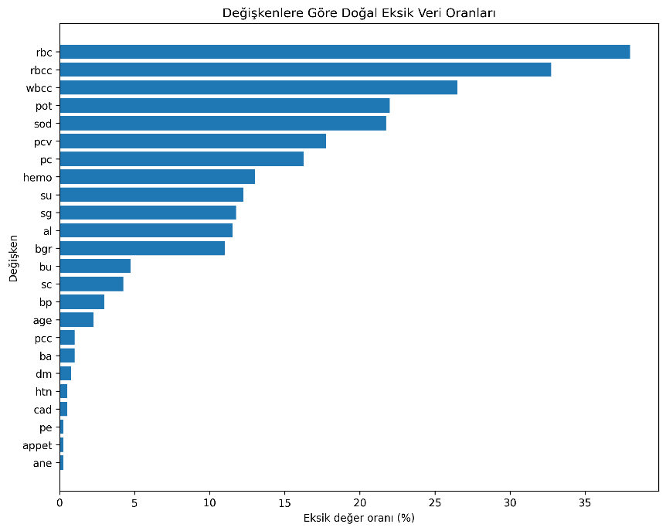
Bu oran, veri kümesinin deneylerde kullanılmadan önce de doğal eksiklikler içerdiğini göstermektedir. Çalışmada bu eksiklikler korunmuş; bunlara ek olarak gözlemlenen özellik değerlerinin belirli oranları rastgele maskelenerek %10, %30 ve %50 ek eksiklik koşulları oluşturulmuştur. Ek maskeleme işlemi hedef değişkene uygulanmamıştır. Böylece modellerin yalnızca başlangıçtaki eksiklikler altında değil, farklı eksiklik seviyelerinde de performansları değerlendirilmiştir.
Geleneksel makine öğrenmesi modellerinde eksik sayısal değerler medyan, kategorik değerler ise eğitim verisinde en sık görülen kategori kullanılarak tamamlanmıştır. Bu tamamlama işlemlerinde kullanılan istatistikler yalnızca eğitim verisinden öğrenilmiştir. NAIM ise eksiklik durumunu kendi model yapısı içerisinde ele alacak şekilde uygulanmıştır.

2.3. Sınıf Dağılımı
Veri kümesinde 250 adet ckd ve 150 adet notckd gözlemi bulunmaktadır. Buna göre örneklerin %62,5'i kronik böbrek hastalığı sınıfına, %37,5'i ise hastalık bulunmayan sınıfa aittir. İki sınıfın örnek sayıları eşit olmadığından veri kümesi tamamen dengeli değildir.
Bu durumun veri bölünmelerinde sınıf oranlarını olabildiğince koruyacak bir yaklaşım gerektirdiği değerlendirilmiştir. Ayrıca model performanslarının yalnızca doğruluk ölçütüyle incelenmesi yerine makro F1 skoru ve her sınıf için ayrı duyarlılık değerlerinin de hesaplanması planlanmıştır.
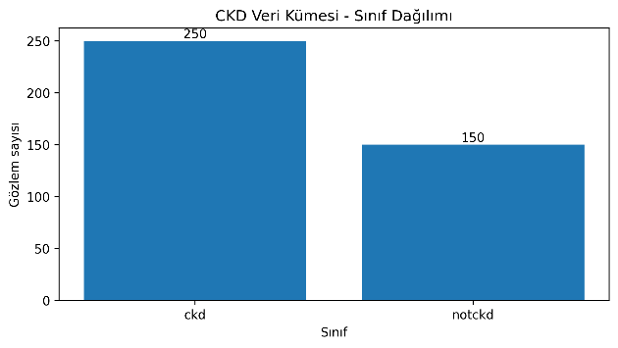
2.4. Eğitim, Doğrulama ve Test Kümelerine Ayırma
Veri kümesi, sınıf oranlarını koruyan tabakalı örnekleme (stratified sampling) yöntemiyle yaklaşık %70 eğitim, %15 doğrulama ve %15 test kümesi olarak ayrılmıştır. İlk aşamada verinin %70'i eğitim, %30'u geçici test bölümü olarak ayrılmış; ikinci aşamada bu %30'luk bölüm eşit iki parçaya bölünerek doğrulama ve test kümeleri elde edilmiştir. Böylece toplam veri kümesinin yaklaşık %70'i eğitim, %15'i doğrulama ve %15'i test amacıyla kullanılmıştır.
Bu ayırma işlemi, farklı rastgele seedler kullanılarak tekrarlanan deneylerde her seed için bir kez gerçekleştirilmiş ve aynı seedlerle yapılan karşılaştırmalarda tüm modeller için sabit tutulmuştur. Böylece aynı deney koşulunda NAIM, SVM, KNN ve Random Forest modelleri aynı eğitim, doğrulama ve test gözlemleri üzerinde değerlendirilmiştir. Bu yaklaşım, modeller arasındaki karşılaştırmanın farklı veri bölünmelerinden kaynaklanan etkilerle karışmasını azaltmaktadır.

3. UYGULAMA MİMARİSİ VE DENEYSEL KURULUM
Uygulama, ckd_modular klasörü altında altı Python dosyasına ayrılmıştır: config.py, baseline_models.py, data_utils.py, evaluation.py, naim_runner.py ve run_experiments.py. Bu modüler yapı sayesinde deney ayarları, veri hazırlama işlemleri, modellerin eğitilmesi ve performans değerlendirmesi birbirinden ayrılmıştır. Böylece kodun okunabilirliği ve deneylerin tekrarlanabilirliği artırılmıştır.
3.1. Deney Ayarları: config.py
config.py dosyası, deneylerde kullanılan temel parametreleri tek bir yerde toplar. Bu sayede farklı deney koşullarını değiştirmek için birden fazla dosyada düzenleme yapmak gerekmez.
Rastgele tohumlar (SEED_LIST) parametresi [42, 123, 2026] olarak belirlenmiştir. Deneylerin üç farklı rastgele seedle tekrarlanması, sonuçların tek bir veri bölünmesine bağlı kalmadan incelenmesini sağlar. Aynı seed kullanıldığında veri bölünmeleri ve ilgili rastgele işlemler tekrarlanabilir biçimde oluşturulur.
Eksik veri oranları (MISSING_RATES) %10, %30 ve %50 olarak belirlenmiştir. Bu oranlar, başlangıçta gözlemlenen özellik değerlerinin ne kadarının ek olarak maskeleneceğini ifade eder. Böylece modellerin düşük, orta ve yüksek ek eksiklik koşullarındaki performansları karşılaştırılabilir.
Dosyada ayrıca veri kümesinin yolu, çıktıların kaydedileceği klasör, sayısal ve kategorik değişken listeleri ve hesaplama cihazı gibi ayarlar tanımlanmıştır. NAIM için maksimum eğitim dönemi 50 epoch, erken durdurma sabrı (patience) 10, batch boyutu 32 ve öğrenme oranı (0.001) olarak belirlenmiştir. Modelin diğer temel hiperparametreleri arasında özellik gömme boyutu (d_token=6), dikkat başlığı sayısı (3), ileri beslemeli ağ boyutu (128), dropout oranı (0.1) ve Transformer katman sayısı (2) bulunmaktadır. Deneyler CPU üzerinde yürütülmektedir.
Bu parametreler, deney koşullarının açıkça tanımlanmasını ve gerektiğinde kontrollü biçimde değiştirilmesini sağlar.
3.2. Geleneksel Modeller ve Ön İşleme Pipeline'ı: baseline_models.py
baseline_models.py dosyasında NAIM ile karşılaştırılmak üzere üç geleneksel makine öğrenmesi algoritması tanımlanmıştır: Destek Vektör Makineleri (SVM), K-En Yakın Komşu (KNN) ve Random Forest.
Bu modeller, eksik değerleri doğrudan işleyemedikleri için ön işleme adımlarıyla birlikte bir pipeline yapısı içerisinde kurulmuştur. Pipeline, veri hazırlama işlemleri ile sınıflandırıcıyı tek bir akışta birleştirir ve eğitim sırasında bu adımların tutarlı biçimde uygulanmasını sağlar.
Sayısal değişkenlerde eksik değerler medyan ile tamamlanmış ve ardından StandardScaler ile ölçeklendirme yapılmıştır. Kategorik değişkenlerde ise eksik değerler en sık görülen kategori ile tamamlanmış, daha sonra OneHotEncoder kullanılarak kategoriler sayısal gösterime dönüştürülmüştür. Bu ön işleme adımları ColumnTransformer aracılığıyla değişken türlerine göre uygulanmıştır.
Modellerin temel ayarları aşağıdaki gibidir:
Algoritma | Kullanılan hiperparametreler
SVM | class_weight="balanced"
KNN | n_neighbors=5
Random Forest | n_estimators=150, class_weight="balanced"
SVM'de sınıf ağırlıklarının dengelenmesi, sınıflar arasındaki örnek sayısı farkının öğrenme üzerindeki etkisini azaltmayı amaçlar. KNN'de beş komşu kullanılarak yeni gözlemin sınıfı yakın komşularına göre belirlenir. Random Forest'ta ise 150 karar ağacı oluşturulur ve ağaçların sonuçları birleştirilir. Bu modelde de sınıf ağırlıkları dengeli olarak ayarlanmıştır.
Önemli bir nokta, ön işleme adımlarının yalnızca eğitim verisine fit edilmesidir. Böylece medyan, en sık görülen kategori, ölçeklendirme parametreleri ve kategorik kodlama bilgileri doğrulama veya test verilerinden öğrenilmez. Bu yaklaşım veri sızıntısı (data leakage) riskini azaltır.
3.3. Veri Hazırlama ve Eksik Veri İşlemleri: data_utils.py
data_utils.py dosyası, CKD veri kümesinin deneylere hazırlanmasından sorumludur. Bu dosyada veri kümesi yüklenir, hedef değişkeni eksik olan gözlemler gerektiğinde çıkarılır, sayısal değişkenlerin türleri düzenlenir ve kategorik değişkenlerdeki eksik değer gösterimleri standartlaştırılır. Hedef sınıf, modeller tarafından kullanılabilmesi için sayısal etiketlere dönüştürülür.
Dosyanın bir diğer önemli görevi, deneylerde kullanılacak ek eksik veri maskelerinin oluşturulmasıdır. Belirlenen eksiklik oranına göre başlangıçta gözlemlenen özellik değerleri rastgele seçilerek maskelenir. Hedef değişken bu işlemden etkilenmez. Aynı deney koşulunda oluşturulan maskelenmiş veri, karşılaştırılan modellere ortak olarak verilir.
Bu dosyanın temel amacı, bütün modellerin aynı biçimde hazırlanmış verilerle ve tutarlı eksiklik koşulları altında değerlendirilmesini sağlamaktır.

3.4. Performans Değerlendirmesi: evaluation.py
evaluation.py dosyası, eğitilen modellerin tahminlerini değerlendirmek için kullanılan metrikleri hesaplar. Bu dosyada doğruluk (accuracy), makro F1 skoru (macro-F1) ve sınıf bazlı duyarlılık (recall) değerleri hesaplanır.
Accuracy, doğru sınıflandırılan örneklerin toplam örnek sayısına oranını gösterir. Macro-F1, her sınıfın F1 skorunu ayrı hesaplayıp bunların ortalamasını alarak sınıfların performansını birlikte değerlendirmeyi sağlar. Recall ise gerçek bir sınıfa ait örneklerin ne kadarının doğru tanındığını gösterir. Sınıf bazlı recall değerleri, özellikle yanlış sınıflandırmaların klinik açıdan önemli olabileceği durumlarda, modellerin iki sınıftaki davranışını ayrı ayrı incelemeye yardımcı olur.
Bu dosyanın temel amacı, farklı modellerden elde edilen sonuçların aynı ölçütlerle değerlendirilmesini ve karşılaştırılmasını sağlamaktır.
3.5. NAIM Modelinin Eğitimi: naim_runner.py
naim_runner.py dosyası, NAIM modelinin oluşturulması, eğitilmesi ve tahmin üretmesi için gerekli işlemleri yürütür. Bu dosyada modelin hiperparametreleri kullanılarak NAIM hazırlanır, eğitim verileri modele aktarılır ve doğrulama verileri eğitim sürecini izlemek için kullanılır.
Eğitim sırasında kayıp değeri ve doğrulama performansı takip edilir. Erken durdurma (early stopping) mekanizması sayesinde doğrulama performansı belirli sayıda epoch boyunca iyileşmediğinde eğitim sonlandırılabilir. Böylece gereksiz eğitim süresi azaltılır.
Dosyada ayrıca eğitim batch'lerine uygulanan rastgele maskeleme artırımı bulunur. Bu işlem, eğitim örneklerinin bir bölümünde ek özelliklerin rastgele maskelenmesini sağlayarak modelin farklı eksiklik durumlarına karşı dayanıklılığını artırmayı hedefler. Bu artırma yalnızca eğitim sırasında uygulanır; doğrulama ve test verileri bu işlemle yeniden maskelenmez.
Eğitim tamamlandıktan sonra NAIM, test verileri üzerinde tahminler üretir. Böylece modelin performansı diğer sınıflandırıcılarla aynı deney koşullarında değerlendirilebilir.
3.6. Deneylerin Yürütülmesi: run_experiments.py
run_experiments.py, deney sürecini yöneten ana dosyadır. Diğer modüllerde tanımlanan fonksiyonları bir araya getirerek veri bölme, ek eksik veri oluşturma, modelleri eğitme, tahmin üretme ve sonuçları kaydetme işlemlerini yürütür.
Her rastgele seed için veri kümesi eğitim, doğrulama ve test bölümlerine ayrılır. Ardından %10, %30 ve %50 ek eksiklik koşulları oluşturulur. Her koşulda NAIM, SVM, KNN ve Random Forest modelleri çalıştırılır. Aynı seed ve eksiklik oranı için oluşturulan veri bölünmeleri ve maskeler, modeller arasında ortak kullanılır.
Üç rastgele seed, üç eksiklik oranı ve dört model kullanıldığı için toplamda (3 \times 3 \times 4 = 36) model-deney koşulu yürütülür. Her koşulda hesaplanan performans ölçütleri kaydedilir. Sonuçlar daha sonra seed bazında inceleme ve ortalama ile standart sapma hesaplama amacıyla CSV dosyalarına aktarılır.
Bu dosya, deneylerin aynı kurallar çerçevesinde tekrarlanmasını ve bütün modellerin ortak bir deney akışı içerisinde karşılaştırılmasını sağlar.

4. DENEYSEL SONUÇLAR VE DEĞERLENDİRME
4.1. Deney Sonuçlarının Genel Değerlendirmesi
Deneylerde NAIM, Destek Vektör Makineleri (SVM), K-En Yakın Komşu (KNN) ve Random Forest yöntemleri karşılaştırılmıştır. Her yöntem, veri setine sırasıyla %10, %30 ve %50 oranlarında ek eksik veri uygulanarak değerlendirilmiştir. Sonuçların farklı rastgelelik koşullarındaki değişimini gözlemlemek amacıyla her deney üç farklı tohum değeriyle (42, 123 ve 2026) tekrarlanmıştır. Böylece toplam 36 model-deney koşulu gerçekleştirilmiştir.
Modellerin performansını değerlendirmek için Accuracy, Macro-F1 ve CKD sınıfına ait Recall metrikleri kullanılmıştır. Accuracy, doğru sınıflandırılan örneklerin tüm örneklere oranını gösterirken Macro-F1, her sınıfın F1 skorunu eşit ağırlıkla değerlendirir. Recall ise ilgili sınıfa ait gerçek örneklerin ne kadarının doğru tespit edildiğini ifade eder.

4.2. Accuracy Sonuçları
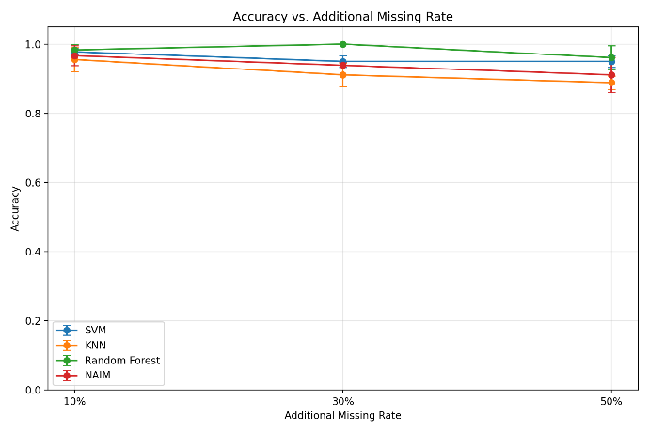
Şekil 4.1. Farklı eksik veri oranlarında modellerin ortalama Accuracy değerleri.

Şekil 4.1 incelendiğinde, Random Forest modelinin tüm eksik veri oranlarında en yüksek ortalama Accuracy değerlerine ulaştığı görülmektedir. Model, %10 eksik veri oranında %98,33, %30 oranında %100 ve %50 oranında %96,11 doğruluk elde etmiştir. %30 eksik veri oranında üç farklı tohumla gerçekleştirilen deneylerin tamamında doğru sınıflandırma yapılmıştır. Bununla birlikte, bu sonuç yalnızca kullanılan veri seti ve deney koşulları kapsamında değerlendirilmelidir.
NAIM modeli %10, %30 ve %50 eksik veri oranlarında sırasıyla %96,67, %93,89 ve %91,11 Accuracy değerleri elde etmiştir. Bu sonuçlar, eksik veri oranı arttıkça NAIM'in sınıflandırma başarısında düşüş yaşandığını göstermektedir.
SVM modeli %10 eksik veri oranında %97,78 doğruluk sağlarken %30 ve %50 oranlarında %95,00 değerini korumuştur. KNN modelinde ise eksik veri oranı arttıkça daha belirgin bir düşüş gözlenmiş ve doğruluk değerleri sırasıyla %95,56, %91,11 ve %88,89 olarak hesaplanmıştır.
Bu sonuçlara göre Random Forest en yüksek doğruluk değerlerini elde etmiş, SVM ise özellikle yüksek eksiklik oranlarında daha kararlı bir performans göstermiştir. NAIM, eksik veri oranı arttıkça performans kaybı yaşamasına rağmen tüm koşullarda yüksek doğruluk değerlerini korumuştur.
4.3. Macro-F1 Sonuçları
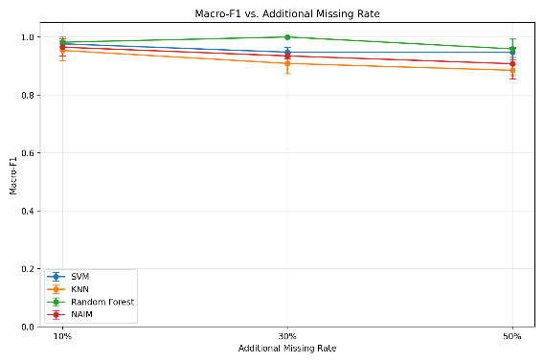
Şekil 4.2. Farklı eksik veri oranlarında modellerin ortalama Macro-F1 değerleri.
Macro-F1 sonuçları, doğruluk değerlerini sınıf dengesini de dikkate alarak değerlendirmemizi sağlar. Veri setinde CKD sınıfına ait 250, notckd sınıfına ait 150 örnek bulunduğundan, yalnızca Accuracy metriğine bakmak yerine iki sınıfın performansını birlikte incelemek önemlidir.
Random Forest modeli %10, %30 ve %50 eksik veri oranlarında sırasıyla %98,20, %100 ve %95,90 Macro-F1 değerleri elde etmiştir. Bu sonuçlar, modelin yalnızca genel doğruluk açısından değil, iki sınıfın dengeli değerlendirilmesi açısından da başarılı olduğunu göstermektedir.
NAIM modelinin Macro-F1 değerleri aynı sırayla %96,51, %93,48 ve %90,78 olarak ölçülmüştür. Eksik veri oranının artmasıyla bu metrikte de düşüş meydana gelmiştir. SVM modeli %97,65, %94,79 ve %94,75 değerleriyle özellikle %30 ve %50 eksik veri koşullarında benzer performans göstermiştir. KNN modelinin Macro-F1 değerleri ise %95,37'den %88,52'ye kadar gerilemiştir.
Accuracy ve Macro-F1 sonuçlarının birlikte değerlendirilmesi, Random Forest modelinin bu deneylerde genel olarak en başarılı yöntem olduğunu ortaya koymaktadır. NAIM'in sonuçları ise modelin eksik verilerle doğrudan çalışabilmesine rağmen, bu veri setinde geleneksel yöntemlerin tamamını geçemediğini göstermektedir.

4.4. CKD Sınıfı İçin Recall Sonuçları
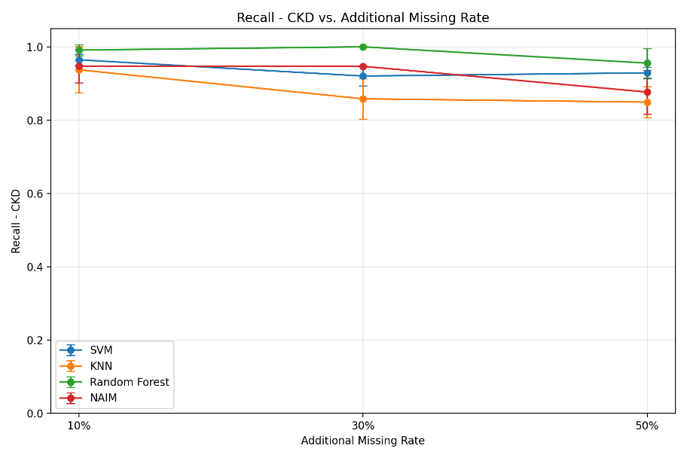
Şekil 4.3. Farklı eksik veri oranlarında modellerin CKD sınıfına ait ortalama Recall değerleri.
CKD sınıfına ait Recall, gerçekte kronik böbrek hastalığı sınıfında bulunan örneklerin ne kadarının doğru biçimde CKD olarak sınıflandırıldığını göstermektedir. Bu metrik, özellikle hastalığı bulunan örneklerin yanlışlıkla diğer sınıfa atanma durumunu incelemek açısından önemlidir.
NAIM modeli %10 ve %30 eksik veri oranlarında sırasıyla %94,71 ve %94,69 Recall değerleri elde etmiştir. Bu iki oran arasında değerlerin neredeyse aynı kalması, modelin bu koşullarda CKD sınıfını tespit etme performansının benzer olduğunu göstermektedir. Ancak eksik veri oranı %50'ye çıkarıldığında CKD Recall değeri %87,67'ye düşmüştür.
Random Forest modeli CKD Recall açısından %10, %30 ve %50 eksik veri oranlarında sırasıyla %99,12, %100 ve %95,57 değerlerine ulaşmıştır. SVM modelinin değerleri %96,47, %92,03 ve %92,91 olarak ölçülmüştür. KNN modelinde ise CKD Recall değerleri %93,74, %85,82 ve %84,92 şeklinde gerçekleşmiştir.
Bu sonuçlara göre Random Forest, incelenen deney koşullarında CKD sınıfını tespit etme açısından en yüksek ortalama Recall değerlerini elde etmiştir. NAIM'in %10 ve %30 eksik veri oranlarındaki sonuçları birbirine yakın olsa da %50 eksik veri oranında daha belirgin bir performans kaybı görülmüştür.
Bununla birlikte, bu deneyler yalnızca bir araştırma ve model karşılaştırması çalışmasıdır. Elde edilen sonuçlar klinik doğrulama yerine geçmez ve herhangi bir modelin gerçek hastalarda tanı amacıyla kullanılabileceğini göstermez.

4.5. Genel Karşılaştırma
Üç değerlendirme metriği birlikte ele alındığında, Random Forest modeli bu deneylerde en yüksek genel performansı göstermiştir. SVM, özellikle %30 ve %50 eksik veri oranlarında Accuracy ve Macro-F1 değerlerini büyük ölçüde korumuştur. KNN ise eksik veri oranındaki artıştan en fazla etkilenen yöntem olmuştur.
NAIM'in performansı eksik veri oranı arttıkça düşmekle birlikte, %10 ve %30 eksik veri koşullarında yüksek sınıflandırma başarısı elde edilmiştir. Bununla birlikte, bu deney sonuçları NAIM'in diğer yöntemlerden genel olarak daha başarılı olduğunu desteklememektedir. Bu nedenle çalışmanın temel sonucu, NAIM'in eksik klinik veriler üzerinde değerlendirilebildiği ve performansının geleneksel makine öğrenmesi yöntemleriyle aynı deney koşullarında karşılaştırılabildiğidir.
Sonuçlar yorumlanırken veri setinin 400 örnekten oluştuğu ve her deneyde test kümesinin yaklaşık 60 örnek içerdiği dikkate alınmalıdır. Özellikle %30 eksik veri oranında elde edilen %100 Random Forest başarısı, bu sınırlı test kümelerindeki sonucu ifade etmektedir; modelin başka veri kümelerinde de aynı başarıyı göstereceği anlamına gelmez. Daha güçlü genelleme değerlendirmesi için farklı veri kümeleri, daha büyük test örneklemleri ve ek deneyler gereklidir.

